2024年3月20日今日动态
今天是星期三，晴天。共有20位小朋友来园，请假5人，其中张梓祎、蔡娅宁、郭静悠、夏一心请事假，易筱曦请病假。
周发展目标：
1.萌发爱家人的情感，愿意表达自己对家人的关心。
2.尝试用自己的方法表达自己对家人的爱，能为家人做一些力所能及的事。
一、户外活动
现在实行混班户外活动，今天我们的户外区域是轮胎区、大厅区、攀爬区和皮球区，大部分小朋友集中在大厅玩着滚一滚的游戏，个别小朋友能根据自己的喜好选择区域进行户外活动。
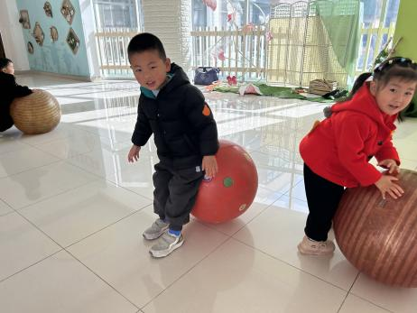  我还会用屁股滚球呢。 | 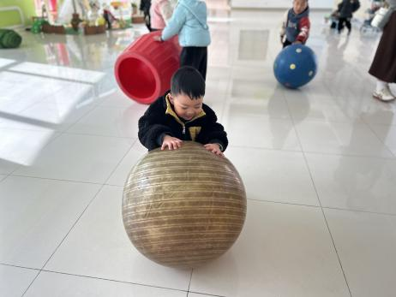  这个球上面又横线条。 | 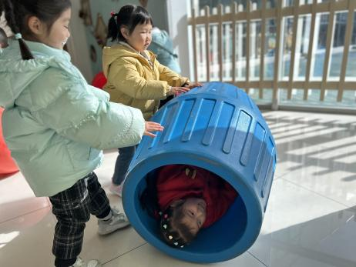  躲在滚桶里滚啊滚。
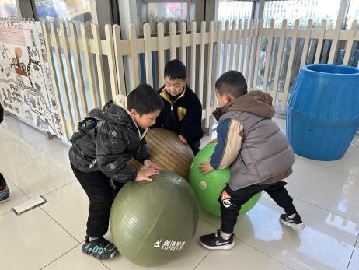  对撞游戏要注意安全。 | 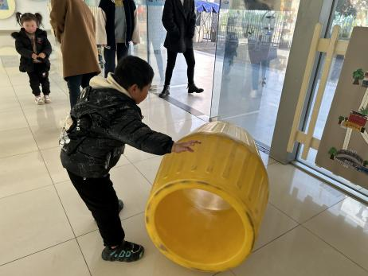  旋转滚桶可不容易。 | 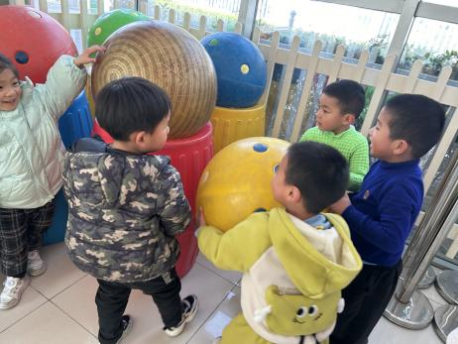  我们一起收玩具。
其中希望这些小朋友能在提醒下多喝水，户外中及时补充水分很重要：褚浩宸、梁佳硕、官同羽、殷颂惜。
二、美术《爱心炒面》
这是一节绘画活动，通过创设以“爱心炒面”为主的的情境游戏引导幼儿用涂染、波浪线、螺旋线、短线来表现“炒面”，并串联成“放油→下面→撒葱→炒面→加菜”这五段情境为主线的艺术活动，使幼儿在丰富的情境中自然、大胆、快乐地为爸爸妈妈制作“爱心炒面”，从而来激发幼儿参与艺术活动的激情。
表扬这些小朋友在制作炒面的情境中，学画波浪线、螺旋线和短线：金文哲、徐旻玥、张竹青、吴燚、程诺、顾晨怡、汪雪婷。
表扬这些小朋友能初步尝试色彩的搭配，体验绘画活动所带来的快乐：赵奕承、殷颂惜、顾羽汐、梁佳硕、孙思淼、张铭昊、褚浩宸。
希望这些小朋友能听清操作要求，有序进行绘画活动，并保持画面整洁：刘郑勋、徐燃、官同羽、丁秋铭、熊梓轩、王婉苏。
三、家园配合
1.周一～周四，延时班放学时间：16:30，周五没有延时班，统一放学时间：15:30。
2.最近气温变化较大，请家长每天提前关注天气，为孩子准备适当的衣物。

